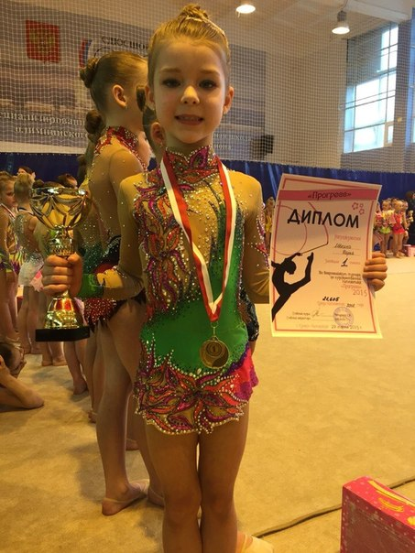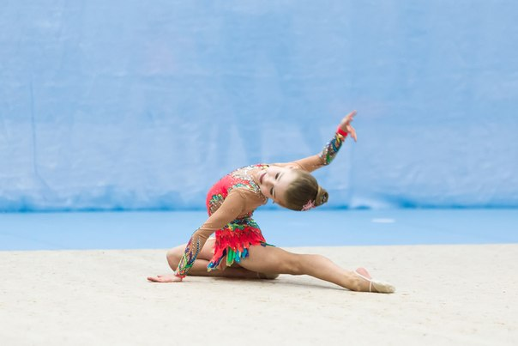

**Всероссийский турнир по художественной гимнастике.**

**На всероссийском турнире по художественной гимнастике «ПРОГРЕСС», который состоялся 29 марта 2015 года, воспитанница группы «Искорки» Даша Лёвкина заняла 1 место в группе С, среди гимнасток 2008 года рождения. На турнире Даша показала упражнения без предмета и с обручем.**

**Мы от всей души поздравляем Дашу и желаем ей дальнейших спортивных побед!!!**